SMART
ZALA
(Android)

Кіраўніцтва карыстальніка
Змест

АГУЛЬНЫЯ ЗВЕСТКІ 3
Тб-КАНАЛЫ 6
НАСТРОЙКІ 9
ВЫБРАНАЕ 15
ПОШУК 20

АГУЛЬНЫЯ ЗВЕСТКІ
Перад пачаткам работы неабходна:
- Уключыць абаненцкае ўстройства (смартфон, планшэт);
- Упэўніцца, што абаненцкае ўстройства мае доступ у сетку інтэрнэт;
- Устанавіць Праграму (смартфон, планшэт) з сэрвісу GooglePlay па спасылцы. Пошук Праграмы ў сэрвісе ажыццяўляецца па назве ZALA.
- Знайсці іконку праграмы ZALA  у пераліку праграм абаненцкага ўстройства і выбраць яе;
- Увесці Лагін і Пароль.
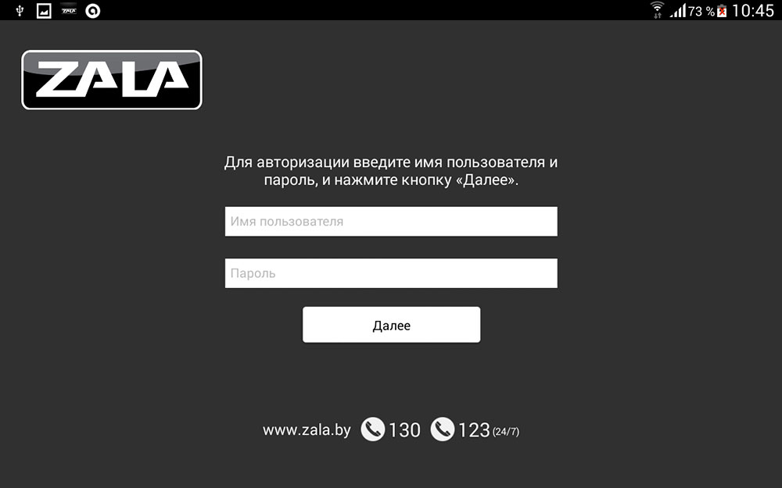
Малюнак – Старонка аўтарызацыі
Пры ўмове правільнасці падключэння, настроек, лагіна і пароля запампуецца інтэрактыўнае меню (EPG - электронны тэлевізійны гід).
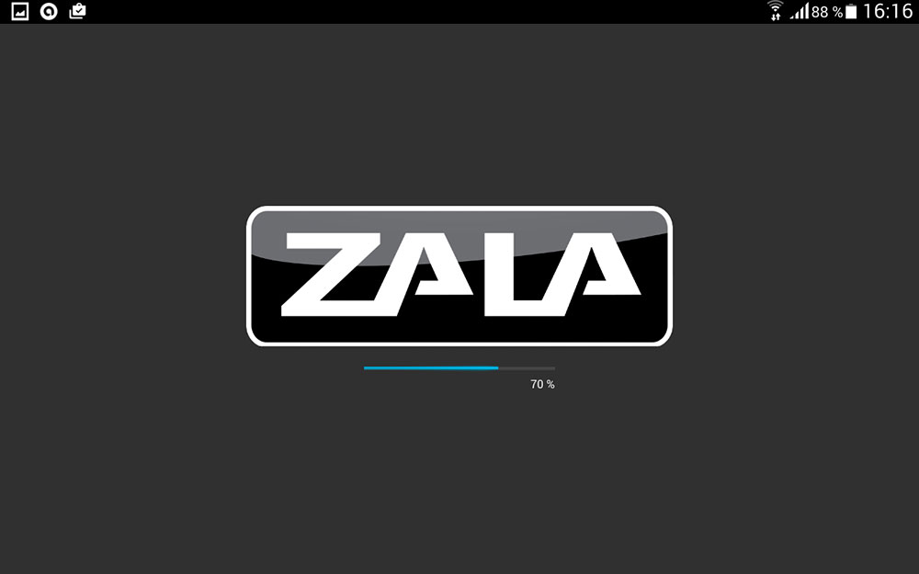
Малюнак – Старонка запампоўкі
Інтэрактыўнае меню дазваляе глядзець праграму тэлеперадач, дадатковыя паслугі і выбіраць каналы і тэлеперадачы для прагляду.
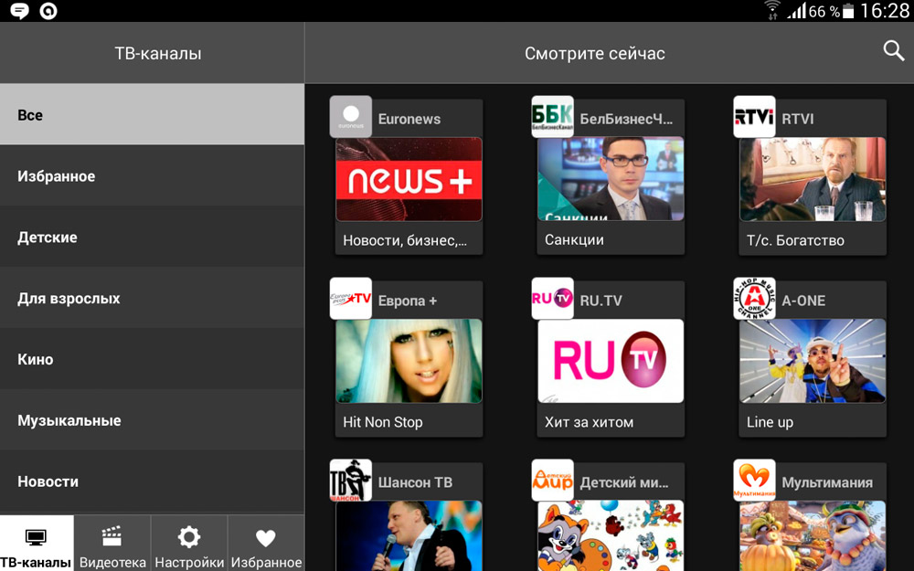
Малюнак – Галоўнае меню
Галоўная старонка інтэрактыўнага меню складаецца з наступных раздзелаў:
- ТБ-каналы – асноўны сэрвіс ZALA, забяспечвае прагляд тэлевізійных каналаў.
- Настройкі - раздзел, які змяшчае карыстальніцкія настройкі, даведачную інфармацыю.
- Выбранае – дазваляе ажыццяўляць хуткі пераход да тэлеперадач, якія вы раней дабавілі ў папку «Выбранае».
- Пошук – функцыя, якая дазваляе ажыццяўляць пошук кантэнту.

ТБ-КАНАЛЫ
Меню ТБ-каналы дазваляе гялдзець праграму тэлеперадач, апісанне перадач, выбіраць каналы і тэлеперадачы для прагляду і запісу.
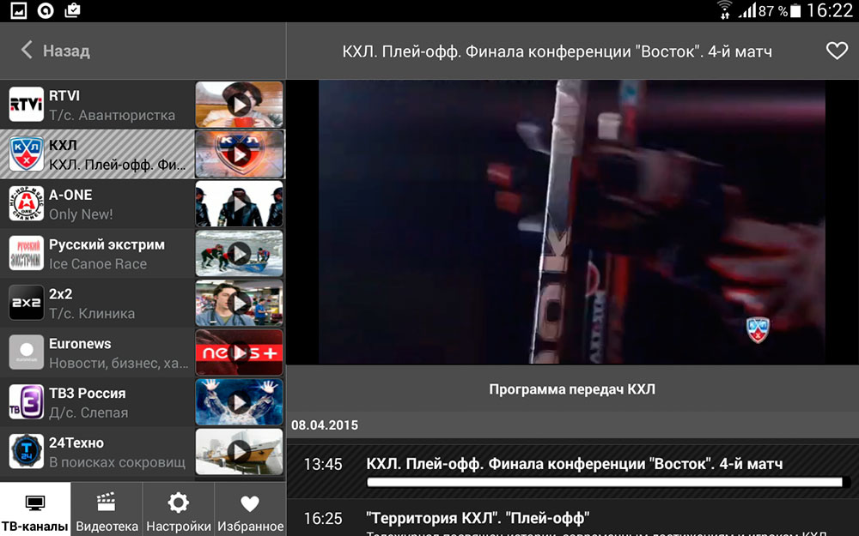
Малюнак – Выбар тэлеканала

- Выберыце канал для прагляду, клікнуўшы на іконку канала.
- Пад акном папярэдняга прагляду вы ўбачыце электронную праграму тэлеперадач.
- Вы зможаце глядзець тое, што ідзе ў дадзены момант часу, можаце пераматаць на пачатак, клікнуўшы на паласу стану.
- Памер малюнка можна аптымізаваць пад памер устройства, пераключаючы іконкі 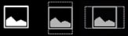 ў верхнім левым вугле экрана.
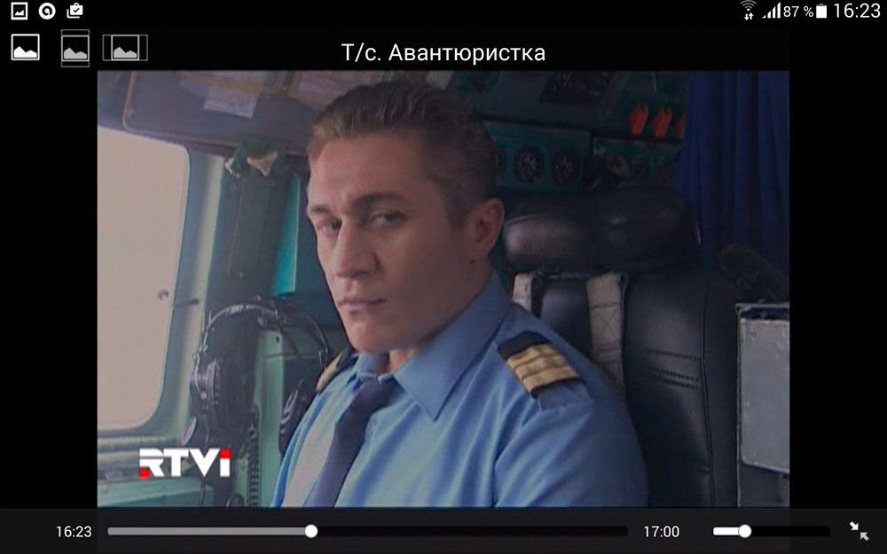
Малюнак – Поўнаэкранны рэжым
- Выбраўшы ў электроннай праграме перадач праграму, якая была ў эфіры раней, вы можаце глядзець яе (калі яна даступна ў запісе). Пры гэтым у правым верхнім вугле з’явіцца іконка .
- А таксама глядзець назвы праграм, якія будуць у эфіры ў будучыні.
- Пры праглядзе тэлеканала, націснуўшы зверху на іконку , вы дабавіце тэлепраграму ў папку «Выбранае». Выдаліць тэлеканалы з выбранага можна націснуўшы іконку .
- Сартаванне тэлеканалаў па тэматыках ажыццяўляецца на платформе Аператара. Аператарам могуць быць створаныя тэматычныя папкі і напоўнены адпаведнымі каналамі.
Малюнак – Тэматычныя папкі з тэлеканаламі
- Пераход у асноўнае меню ажыццяўляецца іконкай 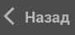.
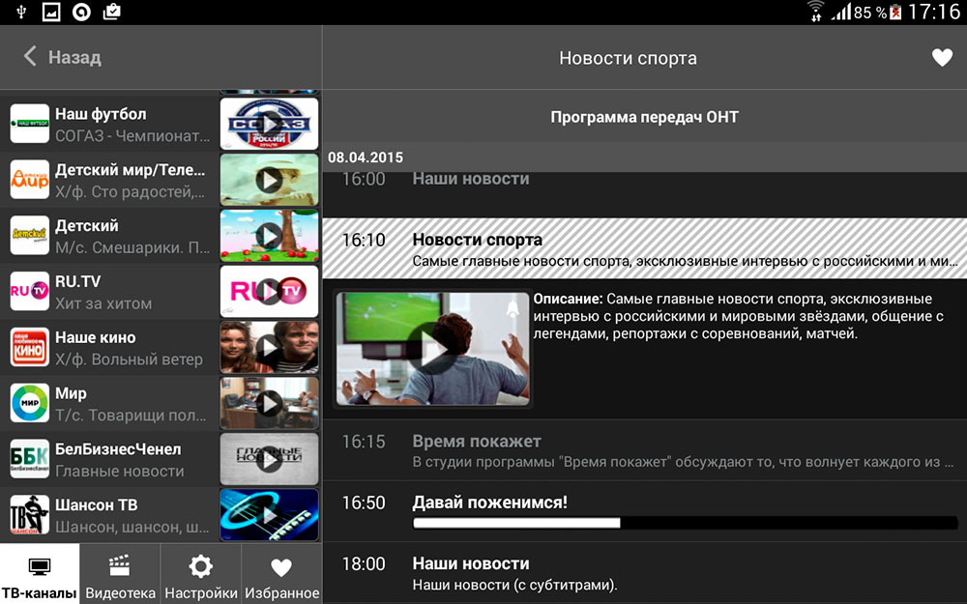
Малюнак – Выбар перадачы ў запісе
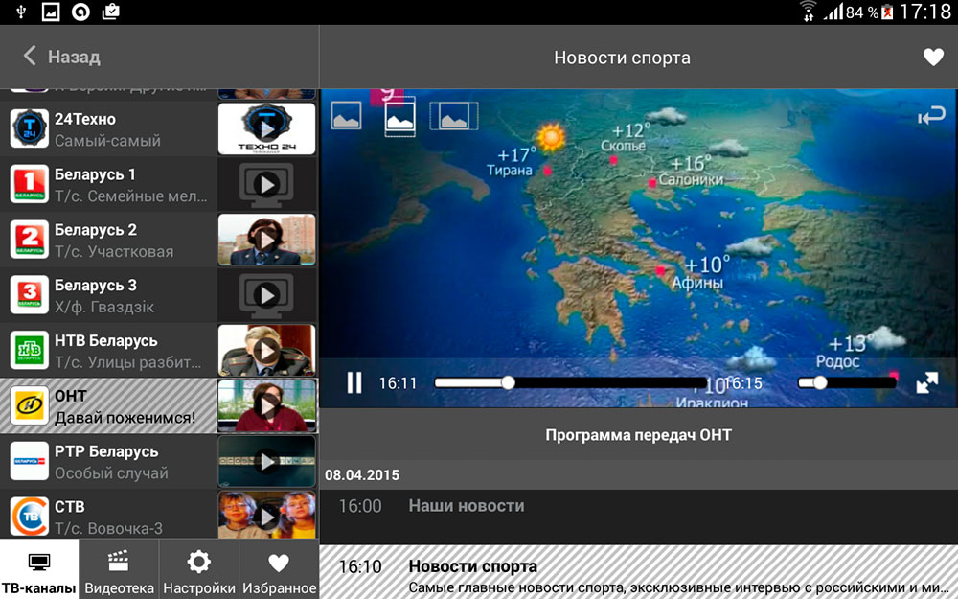
Малюнак – Выбар перадачы ў запісе. Папярэдні прагляд.
Акно папярэдняга прагляду згортваецца і разгортваецца кароткім клікам па надпісе «Праграма перадач».

НАСТРОЙКІ
Старонка «Настройкі» складаецца з наступных раздзелаў:
- Мова - падраздзел, які змяшчае інфармацыю аб мове інтэрфейса. На выбар даступныя тры мовы: руская, беларуская, англійская. Каб выбраць мову, націсніце на іконку  насупраць патрэбнай мовы.
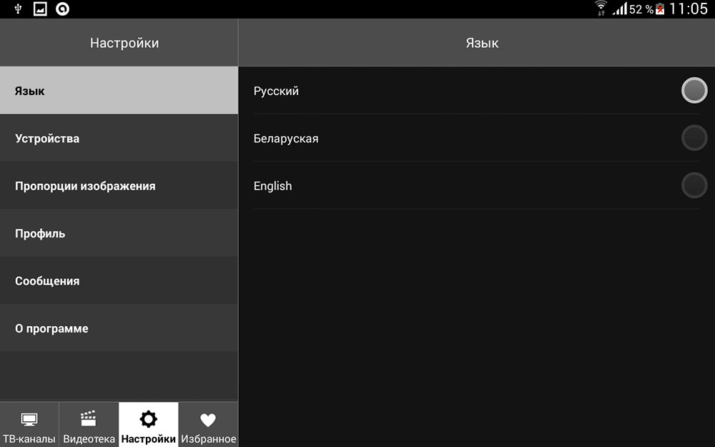
Малюнак – Выбар мовы
- Устройствы – падраздзел, які змяшчае інфармацыю аб усіх устройствах, што карыстаюцца дадзеным уліковым запісам.
Калі Вы жадаеце выдаліць Ваш уліковы запіс з устройства, неабходна знайсці яго ў прыведзеным пераліку і націснуць іконку 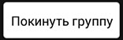. Калі падключаны два абаненцкія устройствы і патрэбна падключыць новае, то адзін уліковы запіс патрэбна выдаліць з групы.
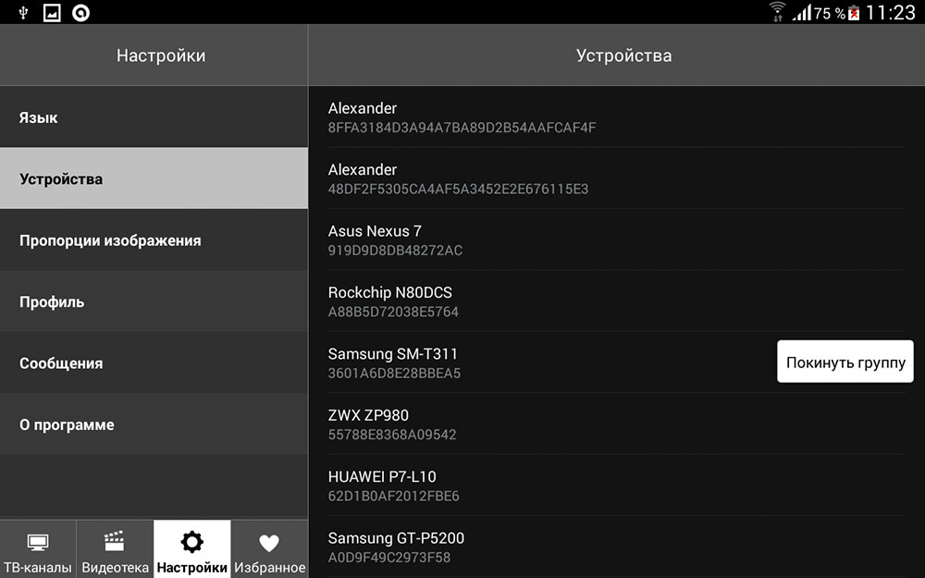
Малюнак – Інфармацыя аб устройстве
- Прапорцыі малюнка - падраздзел, які змяшчае інфармацыю аб магчымых варыянтах памеру малюнка на экране. Праз меню настройкі выбіраецца прапорцыя малюнка па змаўчанні, г.зн. пры праглядзе тэлеперадач памер малюнка будзе адпавядаць выбранаму. У выпадку, калі будзе неабходнасць павялічыць або паменшыць памер малюнка, то пры праглядзе тэлеперадач выбар патрэбнай прапорцыі малюнка даступны на экране пераключэннем іконак у верхнім левым вугле экрана.
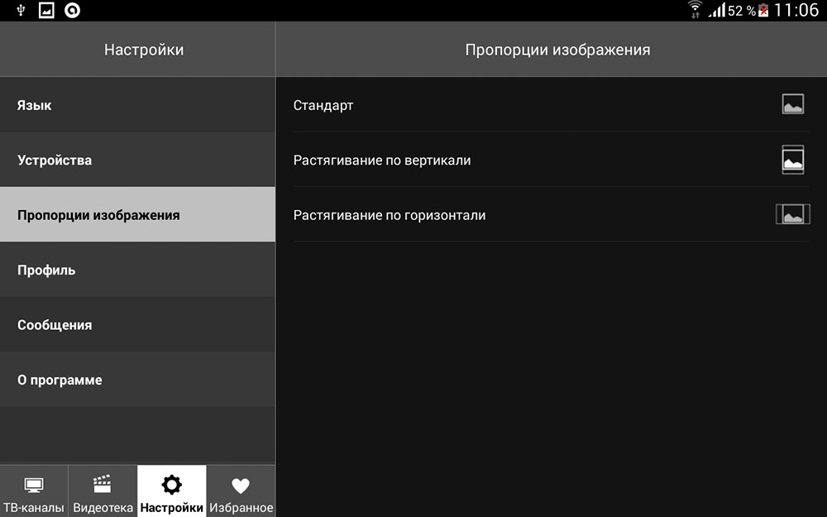
Малюнак – Выбар прапорцыі малюнка
Профіль - падраздзел, які змяшчае інфармацыю аб профілі карыстальніка.
На адным устройстве можа быць некалькі профіляў з рознымі правамі доступу да кантэнту. Яны ствараюцца праз меню «Настойкі», стварэнне новага профілю. Пры запампоўцы праграмы прапануецца выбраць свой профіль, пры гэтым могуць запытвацца лагін і пароль, у выпадку, калі яны былі зададзены стваральнікам профілю.
Для абмежавання доступу непаўналетніх дзяцей, прымяняецца функцыя «Бацькоўскі пароль».
Для настройкі ўзроўню доступу прымяняюцца наступныя ўзроставыя абмежаванні: 0+, 3+, 6+, 12+, 16+, 18 +.
У залежнасці ад выбранага ўзроўню доступу будзе ажыццяўляцца абмежаванне доступу да кантэнту.
Пунктам «Вылучыце ўзроставыя абмежаванні для ТБ-кантэнту» выбіраецца максімальна дапушчальны ўзровень доступу для прагляду ТБ-кантэнту. Перадачы/Каналы з узроўнем доступу вышэй за ўстаноўлены ў дадзеным пункце будуць заблакіраваны, г.зн пры ўстаноўленым абмежаванні 12+ кантэнт з узроўнем доступу 16+ і 18+ будзе недаступны).
Пры ўстаноўцы ўзроставага абмежавання «0+» доступ да паслуг будзе цалкам забаронены.
Пункт «Устанавіць бягучы ўзровень доступу» абмяжоўвае доступ да кантэнту больш высокага ўзроўню доступу пін-кодам.
Пін-код па змаўчанні «0000».
Увага! Бацькі нясуць поўную адказнасць за доступ дзяцей да непажаданых перадач і каналаў і павінны самастойна кантраляваць іх.
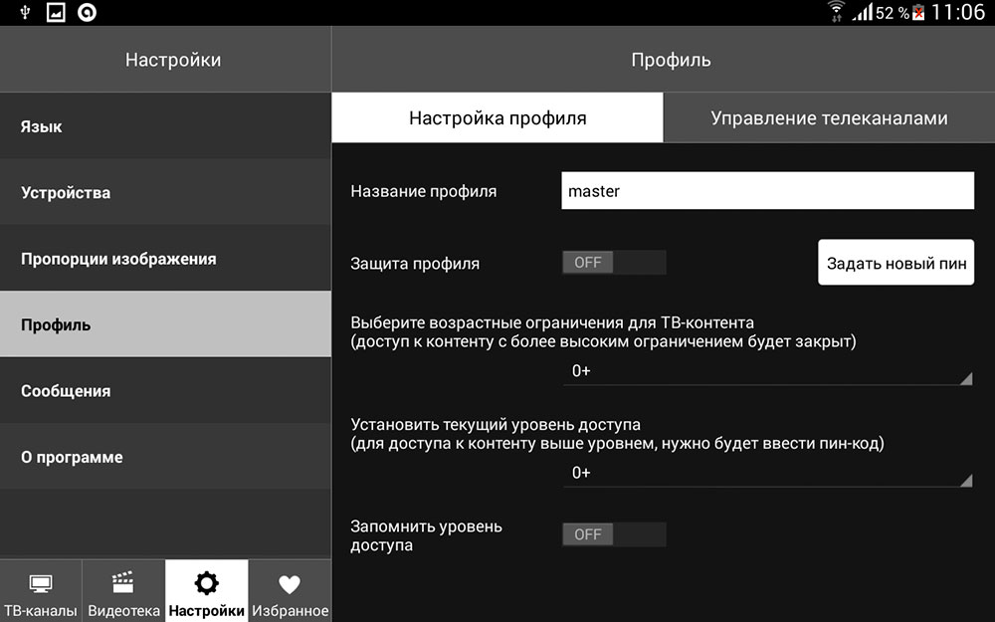
Малюнак – Інфармацыя аб профілі
З дапамогай укладкі «Кіраванне тэлеканаламі» можна схаваць адлюстраванне ў галоўным меню «ТБ-каналы» тых ці іншых тэлеканалаў і перанесці іх у калонку «Схаваная тэлеканалы». Пры гэтым канал не будзе адлюстроўвацца для ўсіх Профіляў карыстальніка. Калі неабходна забараніць доступ да некаторых каналаў толькі для пэўных карыстальнікаў, неабходна выкарыстоўваць функцыянал «Бацькоўскага кантролю» ў настройках Профіляў. Для чаго пры стварэнні/рэдагаванні Профілю ў меню Настройкі/Профілі/Кіраванне каналамі дэактываваць канкрэтныя тэлеканалы.
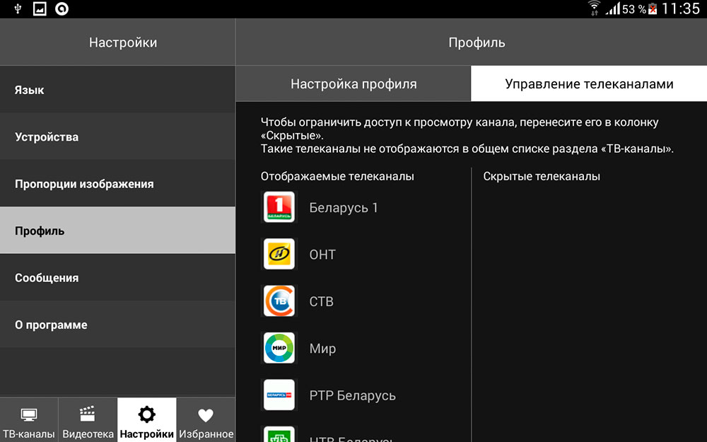
Малюнак – Кіраванне каналамі
- Паведамленні - падраздзел, які змяшчае інфармацыю аб паведамленнях Аператара.
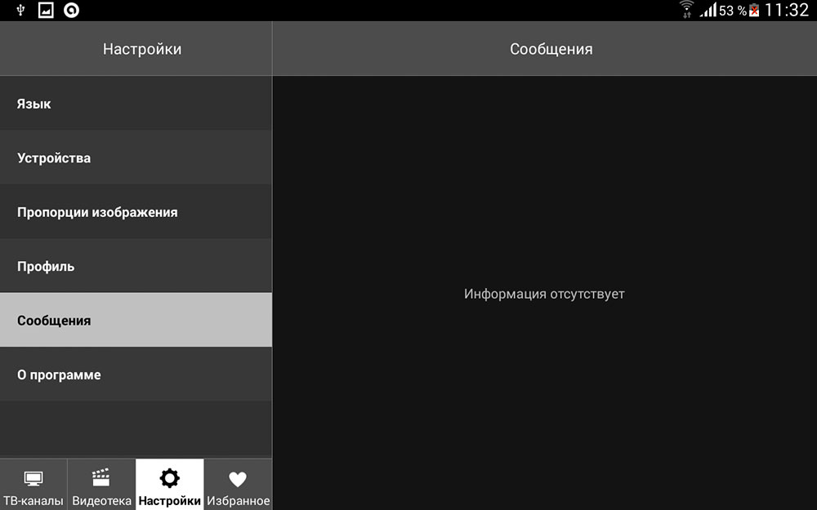Малюнак – Прагляд паведамленняў
- Аб праграме - падраздзел, які змяшчае інфармацыю аб версіі праграмы, ідэнтыфікатары ўстройства, якое выкарыстоўваецца, (UUID нумар) і ўліковым запісе (лагіне) абанента («Нумар акаўнта»). Дадзеная інфармацыя можа быць карысная пры звароце ў службу тэхнічнай падтрымкі.
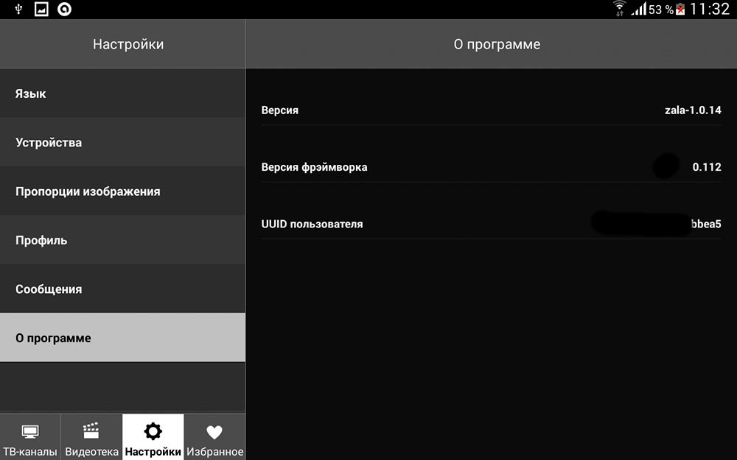
Малюнак – Звесткі аб праграме

Выбранае
Старонка «Выбранае» складаецца з наступных раздзелаў:
- Любімыя каналы - падраздзел, які змяшчае інфармацыю аб тэлеканалах, якія былі дабаўлены ў Выбранае націскам іконкі. Выдаліць каналы з Выбранага можна націскам іконкі .
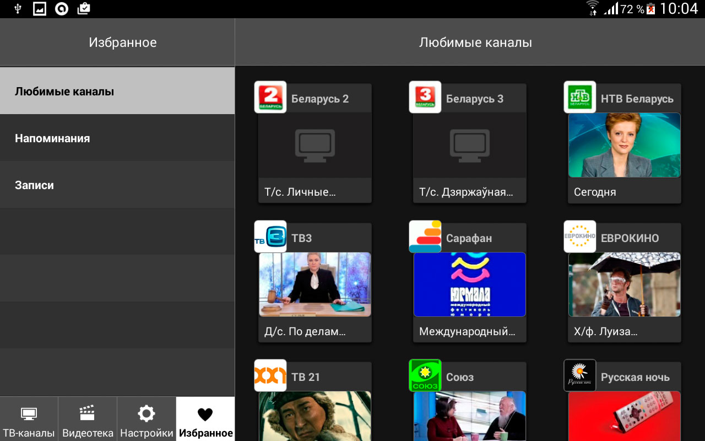
Малюнак – Любімыя тэлеканалы
- Напаміны – падраздзел, які змяшчае інфармацыю аб тэлеперадачах, якія былі адзначаны напамінам. Устанавіць праграму можна іконкай , зняць напамін - . Праграма за 5 хвілін да пачатку нагадае аб тэлеперадачах, якія набліжаюцца, і не дазволіць іх прапусціць.

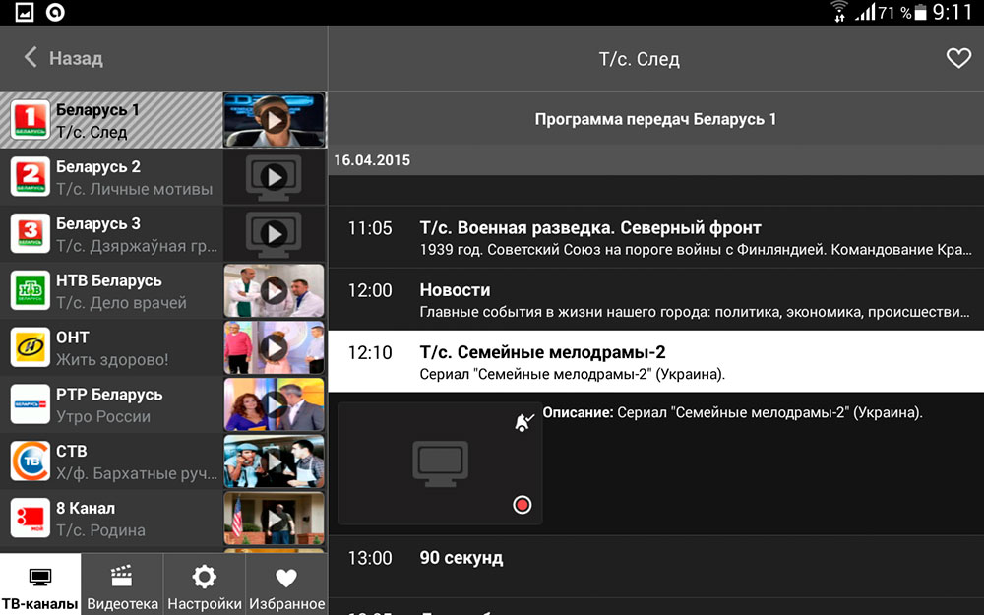
Малюнак - Напамін уключаны
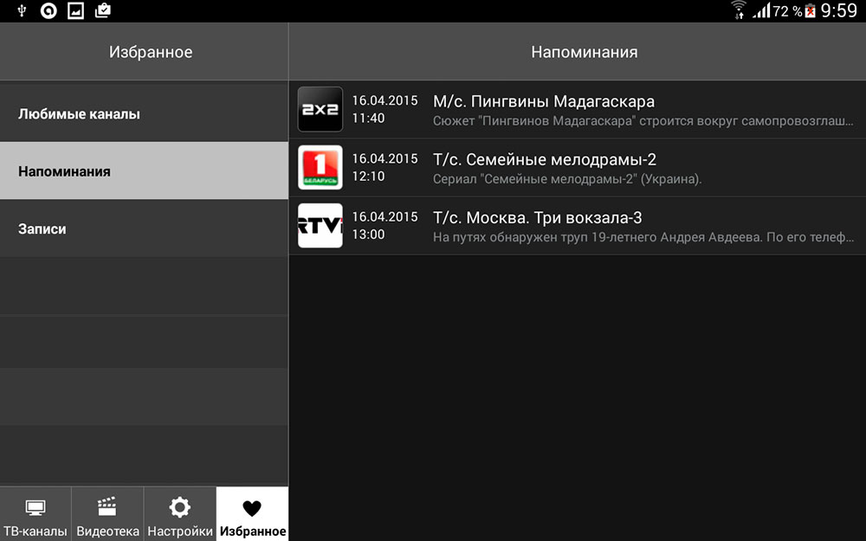
Малюнак – Напаміны. Пералік выбраных тэлеперадач
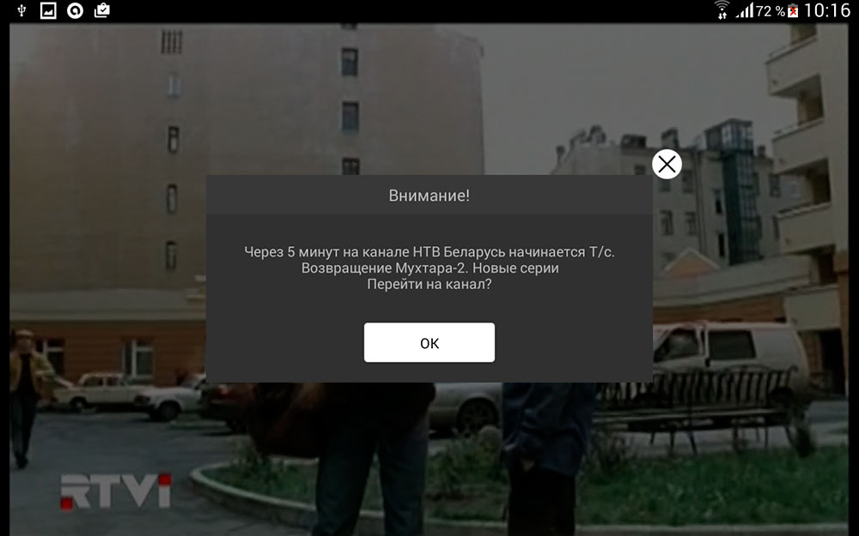
Малюнак – Напаміны. Праграма ZALA адкрыта
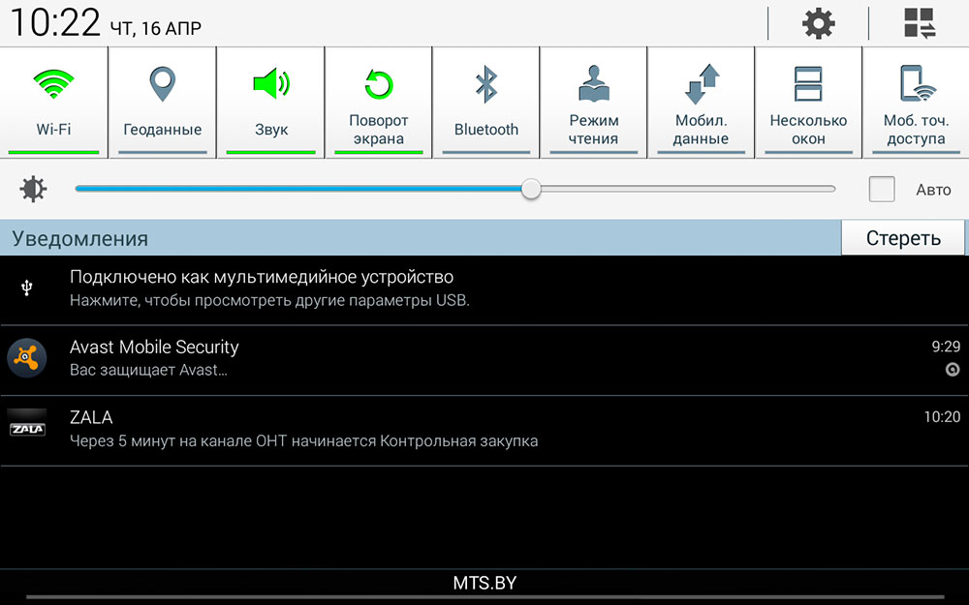
Малюнак – Напаміны. Праграма ZALA закрыта
- Запісы - падраздзел, які змяшчае інфармацыю аб пастаўленых на запіс тэлеперадачах.
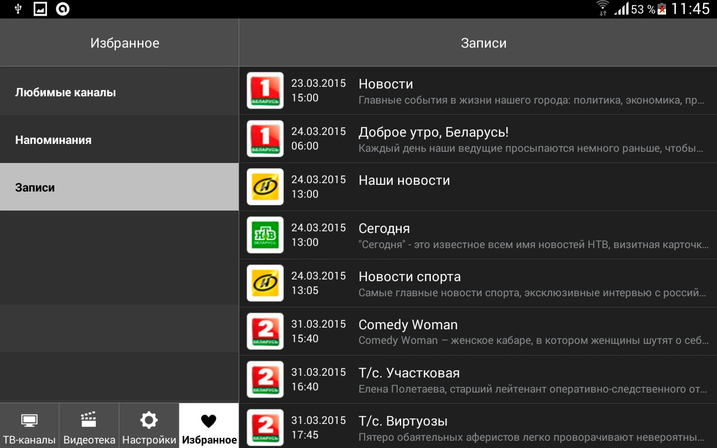
Малюнак – Запісы
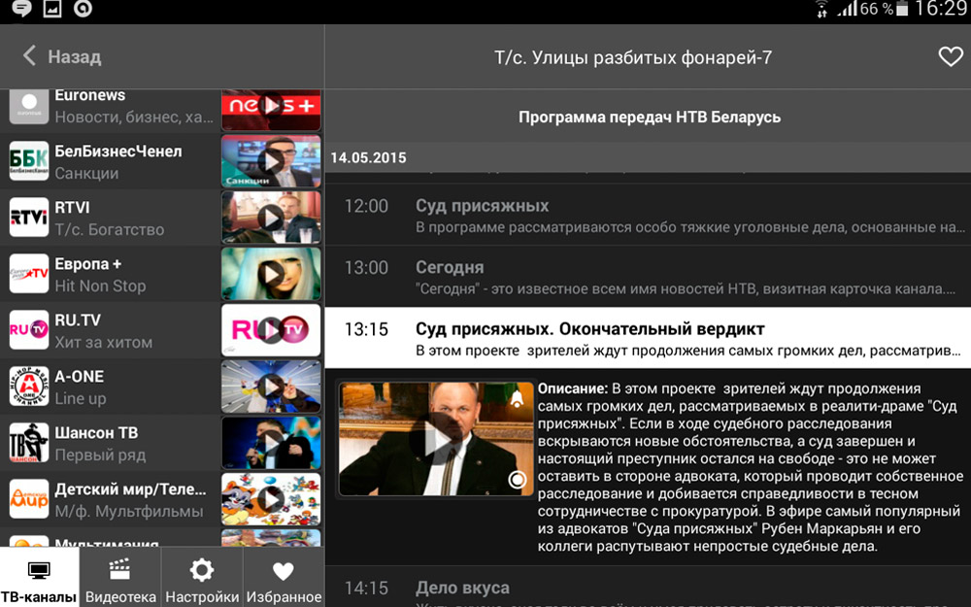Малюнак – Папярэдні прагляд. Запіс
Пастаноўка на запіс ажыццяўляецца іконкай , зняцце з запісу - . Тэлеканалы, на якіх не дазваляецца запіс, іконкі запісу не маюць.

ПОШУК
Для пошуку тэлеперадачы трэба націснуць іконку пошуку на старонцы ТБ-каналы . У пошукавым радку ключавое слова для пошуку.
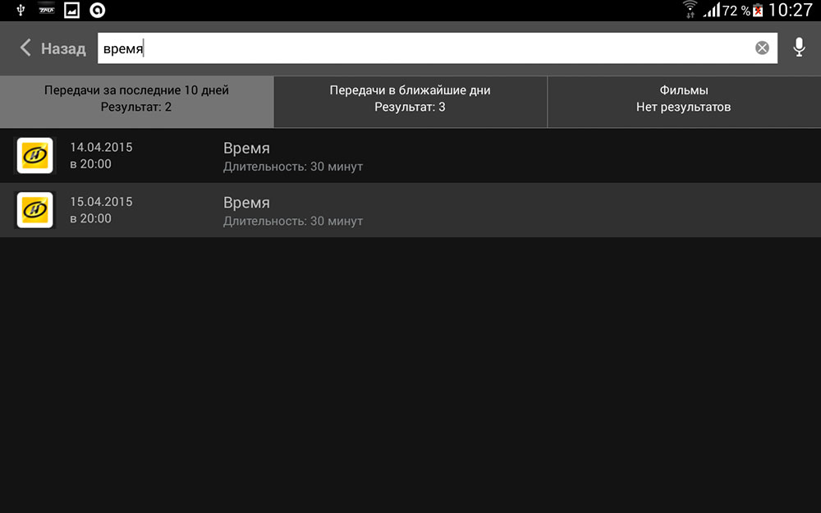
Малюнак - Пошук

Пры ўзнікненні тэхнічных праблем, звязаных з прадастаўленнем паслугі «ZALA», неабходна звярнуцца ў службу тэхнічнай падтрымкі па тэлефонах 123.

